|  |
| --- |
| PERIGORD Noir - Région THENON |

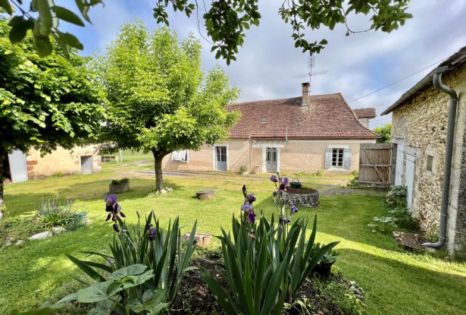

Réf: MP113698

180 200 € honoraires inclus à la charge de l'acheteur.

Entre Thenon et Périgueux, belle fermette à rénover avec dépendances et terrain de 1,7 hectares. Belles vues.

Fermette à rénover avec ses dépendances sur 1.7 ha de terrain.  
 Ce corp de ferme situé sur une hauteur offre un joli point de vue sur la campagne environnante. Idéalement placée entre Périgueux et Brive vous disposerez de toutes les commodités!  
 A voir!!!  
   
Les informations sur les risques auxquels ce bien est exposé sont disponibles sur le site Géorisques: www.georisques.gouv.fr

|  |  |  |  |  |  |  |
| --- | --- | --- | --- | --- | --- | --- |
| |  |  | | --- | --- | | https://gildc.activimmo.ovh/pic/290x195/06gildc6501006p6025576ysixt.jpg | https://gildc.activimmo.ovh/pic/290x195/06gildc6501006p6025577xwamm.jpg | | https://gildc.activimmo.ovh/pic/290x195/06gildc6501006p6025593wzlzr.jpg | https://gildc.activimmo.ovh/pic/290x195/06gildc6501006p6025594kweuy.jpg | | https://gildc.activimmo.ovh/pic/290x195/06gildc6501006p6025595viism.jpg | https://gildc.activimmo.ovh/pic/290x195/06gildc6501006p6025560icxlo.jpg | |

|  |  |  |
| --- | --- | --- |
| Caractéristiques : | | |
| Type: Maison Ancienne  Piscine : Piscine Aucune | Etat: Non précisé  Surf. hab: 112 m²  Terrain: 17,553 m²  Séjour: 30 m²  Campagne non-isolée  Exposition: Nord Sud | 3 chambres  1 s.d.b  8 pièces  2 garages  Chauffage: Gaz |

|  |  |
| --- | --- |
| Détails complémentaires: | |
| * SITUATION DU BIEN:  - Campagne non isolée  REZ DE JARDIN:  - 3 Chambres de 10, 15 et 15 m².  - Couloir de 3 m².  - Cuisine de 30 m² avec une cheminée.  - Salle d'eau de 4 m².  - Salon de 30,5m².  - WC de 4 m². | * DÉPENDANCES:  - 2 Etables à cochons 2x6m².  - 2 Garages de 26 m².  - Grange de 80 m² avec un grenier.  - Grangette de 8 m².  - Hangar  DPE:  - Consommation énergétique (en énergie primaire):  - Emission de gaz à effet de serre:  - DPE en cours  CHAUFFAGE:  - CC Gaz avec production d'eau chaude. EQUIPEMENTS DIVERS:  - Fosse septique   - Production eau chaude chaudière à gaz et chauffe-eau électrique.  - Cheminée  FENÊTRES:  - Bois   - Volets bois  - Simple vitrage  SERVICES:  - Aéroport 40 mn environ.  - Autoroute 10 mn.  - Calme   - Commerces 5 mn.  - Dépendance   - Ecole 10 mn.  - Gare 15 mn.  - Hôpital 25 mn.  - Internet / ADSL   - Vue   - Plain-pied  TERRAIN:  - Arboré   - Jardin   - prairie   - Puits  TOITURE:  - Tuiles  VUE:  - Dégagée   - Vue panoramique   - Vue sur forêt/bois   - Vue sur jardin  OPTIONS WEB:  - Défilement |

|  |  |
| --- | --- |
| Consommations énergétiques: | |
| https://files.activimmo.com/storage/etiquettes/photo/dpe/dpe-energie-.jpg | https://files.activimmo.com/storage/etiquettes/photo/dpe/dpe-ges-.jpg |
|  |  |
|  |  |

**Taxe foncière:**

**Agent responsable du dossier**: Monsieur Alexandre BOISHARDY \ Email : mperigord@wanadoo.fr \ Tel :  **\** Mobile : 06.29.75.34.95

Les informations sont données à titre informatif et non contractuel.